Photo | Nom du fichier | Légende de la photo
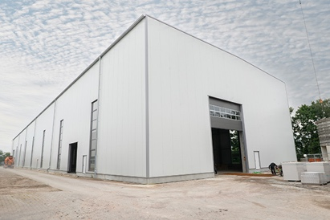 | RichardBrink_CargoWunstorf_01 | La société BRUGG Rohrsysteme a construit un nouvel atelier qui vient agrandir son site de production. C’est l’entreprise RRR Stahl- und Gewerbebau qui a géré les travaux.  Photo : Richard Brink GmbH & Co. KG
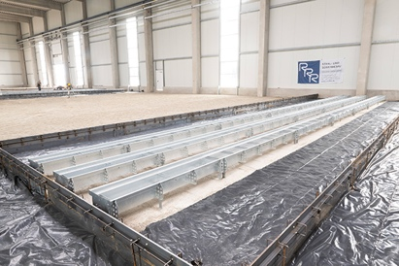 | RichardBrink_CargoWunstorf_02 | Certaines conduites essentielles ont été posées dans le sol. Il s’agit notamment de tuyaux en PVC pour l’eau et d’autres en acier pour les produits chimiques. Ils doivent à tout moment être accessibles pour les opérations de réparation et de maintenance. RRR a ainsi misé sur les caniveaux d’alimentation « Cargo » de Richard Brink.  Photo : Richard Brink GmbH & Co. KG
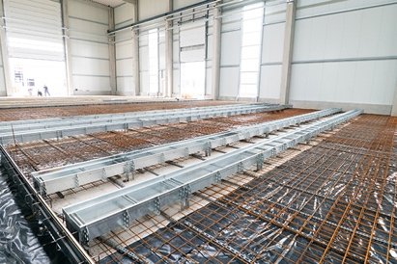 | RichardBrink_CargoWunstorf_03 | Ces caniveaux se caractérisent par une structure en deux parties avec fente de séparation dans leur axe médian longitudinal. Ils créent ainsi un joint de dilatation qui permet un bétonnage sans joint.  Photo : Richard Brink GmbH & Co. KG
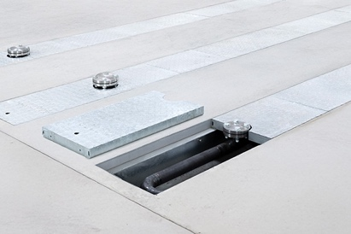 | RichardBrink_CargoWunstorf_04 | Le fabricant allemand spécialisé en articles métalliques fournit également des accessoires parfaitement coordonnés, tels que des grilles et des embouts issus de sa propre production. Ses clients profitent ainsi, à chaque livraison, d’un ensemble complet prêt à être monté.  Photo : Richard Brink GmbH & Co. KG
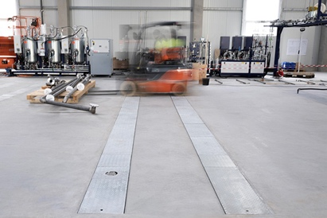 | RichardBrink_CargoWunstorf_05 | L’avantage décisif des caniveaux d’alimentation Richard Brink utilisés dans les bâtiments industriels réside dans leur résistance aux charges lourdes jusqu’à 10 tonnes.  Photo : Richard Brink GmbH & Co. KG
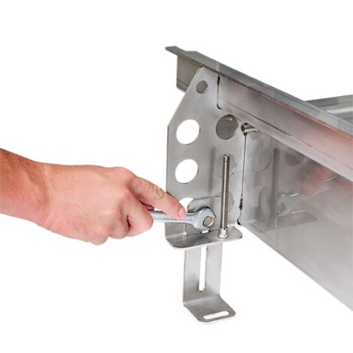 | RichardBrink_CargoWunstorf_06 | Le caniveau « Cargo » existe aussi en version à hauteur réglable grâce à un pied proposé en option. Un trou oblong et une tige filetée permettent un ajustement fin de la hauteur.  Photo : Richard Brink GmbH & Co. KG
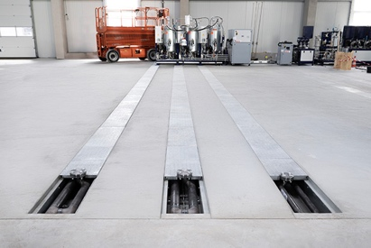 | RichardBrink_CargoWunstorf_07 | En acier inoxydable ou acier galvanisé de 3 mm d’épaisseur, tous les formats de « Cargo » sont fournis par Richard Brink en version standard ou sur mesure.  Photo : Richard Brink GmbH & Co. KG

